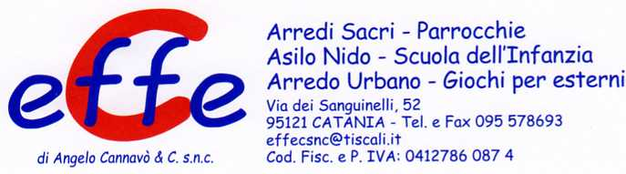

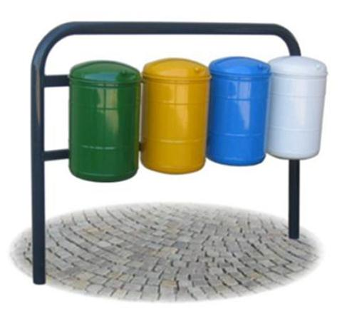

Descrizione:
Kit per raccolta differenziata, realizzato con struttura portante in tubo tondo, corredato di 4 cestini con coperchio in lamiera sagomata d'acciaio zincato. Sistema di svuotamento mediante sgancio con chiave a brugola fornita in dotazione. Capacita' del cestello: 32 litri cadauno. Dimensione ingombro: cm 170 x 41 x 120 h
Categoria :Cestini
Codice: EP21075

